人教版五年级下册语文第二单元作文指导与范文

一、看图作文（范文1篇）----（思路：四要素，人物及特点）

精彩的足球赛
一个阳光明媚的下午，一群男孩子们高高兴兴地走到这片空地，把书包和帽
子一丢，堆成两堆，便成了简易的球门。激烈的球赛开始了。
那位头发金黄的守门员，脸因紧张和高兴涨成了红色，虽然昨天膝盖被擦破了，但他毫不在意。只见他把双手放在膝盖上，半蹲着身子，聚精会神地盯着足球，跃跃欲试。
站在他身后的小男孩，穿着红色的运动服，挺着肚子，有些不服气，昨天大哥哥的腿摔破时，还是他踢进了一球，取得胜利呢。他想到这，有些洋洋得意。
过往的行人都被这场紧张的球赛吸引了。纷纷停下脚，坐在长凳上，也不知是谁家的小狗，它可对足球不感兴趣，它只对主人供它玩的小皮球感兴趣呢。现在正无所事事地在草地上打呼噜。
你瞧，那个带着弟弟的小男孩，目光紧紧的琐在黄队，坐着一动不动，生怕黄队输了。
和守门员一样有着金黄色头发的小男孩，伸长了脖子，口中轻声喃喃自语：“加油！踢！好！”站在他身后的，头上系着深红色蝴蝶节的小女孩儿，索性站起来，只见她双手叉腰，眉头紧皱，好像有什么不顺心。
戴红色帽子的小女孩，弯着腰，伸头向右望去，她涨红了脸，虽说她没有上“战场”但她的心跳自己清清楚楚能听见。
一位抱着洋娃娃的女孩，一直微笑着，眼睛却繁忙了，一直盯着球，看球究竟在哪队里。那个穿着绿衣服的小男孩，也许是第一次看见这种场面吧。他的小手在计算胜负，一边轻轻摇手，一边说：“真精彩，太不可思议了。”
看得最认真的算是那位大个子叔叔了，他看得津津有味。他想起了童年，他是足球的先锋，那是多么难忘的岁月啊，他又想到了将来足球事业的发展，和即将到来的世界杯。

二、童年趣事（范文3篇）：（思路：点题---事件---照应；重点：“趣”）

童年趣事（1）
童年是一幅画，画里看到我们五彩的生活；童年是一个梦，梦里有我们的想象和憧憬。在童年里有许许多多有趣的趣事，有件趣事让我至今都难以忘怀。（注：点题）
那时候我才6岁，我拿着一个红苹果吃，正当我吃的津津有味时，一个不小心把一个苹果籽吞进了肚子。我害怕极了，心想：苹果会不会在肚子里发芽，长成树呢？到时候我就会变成苹果树人了？我越想越害怕，都不敢想下去了。怎么办呢？到底应该怎么办？或许喝多点开水就可以把苹果籽给淹死，那样苹果籽就不会发芽了。于是我拼命地喝水，可是水喝得越多，肚子越不舒服，我只好哭着去找妈妈。妈妈忙问我怎么回事?我一边哭一边把事情的经过一五一十地告诉了妈妈，妈妈听后，哈哈大笑起来。我问妈妈怎么了？妈妈说：“傻孩子，苹果籽怎么会在肚子里发芽呢？任何食物只要吃进肚子里都会被胃消化，它不会发芽的。知道了吗？” “那我的胃怎么会咕咕叫呢？”妈妈说:“你是肚子饿了，肚子才会叫啊。”我听完后，破涕为笑地说：“我还以为我会变成一棵树呢！呵呵···”我就从冰箱里拿出一块蛋糕，一下就把它吃完了，妈妈说的真有道理，肚子吃饱了真的不叫了。（注：事件---吃苹果）
那充满幼稚和欢乐的童年，是多么美好；多么令人留恋那一件件有趣的往事，好像一朵朵开放在我心中的花，无比艳丽，诱人！（注：照应）

老师的话：
小作者以诙谐的笔调，描述了6岁时发生的一件幼稚的童年趣事。人物心理活动描写很真实，充分体现了小孩子的那份幼稚与天真。

童年趣事（2）
童年的生活就像一本内容丰富的书，使人留恋。其中有一件趣事到现在还令我记忆犹新。（注：点题）
那是我七岁的时候，我特别爱喝牛奶，每天至少一杯。有一次，妈妈用洗面奶洗脸，我在一旁看着。突然，我发现洗面奶比牛奶还白，比牛奶还香，味道肯定比牛奶还棒。我心想：这东西一定很好喝，真想尝尝它的味道。
过了一会儿，妈妈擦完洗面奶，说：“我出去一下，你在家里呆着。”我听了，点了点头，心想：机会来了。等妈妈走后，我迫不及待地跑向洗漱台，拿起那瓶洗面奶就喝了一大口。“哇！好难喝啊！”我惊叫起来。这洗面奶不仅苦，还很涩，在嘴里感觉还很油。
我连忙吐了出来，没想到手一歪，把整瓶洗面奶全倒了。我心想：这下惨了，被妈妈发现了怎么办？我想着想着，便在洗漱台前来回踱步。突然，我想到了一个好办法。我往空瓶子里灌了许多牛奶，又从爸爸做菜的香料里取了一点儿撒进牛奶里，然后又用筷子使劲搅拌。
大约过了十分钟，妈妈回来了，我装出一副若无其事的样子在看电视。突然，妈妈惊叫起来：“这洗面奶怎么变成牛奶了！”我心想：糟了！被发现了！见事情败露，我便把来龙去脉告诉了妈妈。妈妈听了哈哈大笑，捂着肚子说：“没关系，你还小，不懂事，以后可不要做傻事了。”听了妈妈的话，我也跟着傻笑起来。（注：事件---喝牛奶）
这就是我童年中发生的一件事，怎么样，够有趣的吧！ （注：照应）

童年趣事（3）

童年是美好的，而它，却只有一次。在充满乐趣的童年了，我做了许许多多的趣事，有一件事，我是永远也忘不了的。（注：点题）
小时侯，我非常爱吃一种“小白兔”奶糖，每当我背过几首古诗时，妈妈就奖我一块糖吃。但害怕我吃多了对牙齿不好，所以就限量购买。有一次妈妈和舅舅领我上街，看到柜台里那诱人的糖果，我的眼睛瞪的大极了，嚷着让妈妈买，妈妈不但不买，还大声的训斥我。看这招不行，我就对舅舅用起了激将法，：“舅舅，妈妈不敢买小白兔糖，你也不敢！”谁知舅舅竟然真的是一个胆小鬼，大声的说：“哎呀，我怕极了，小白兔，我害怕，害怕…。。”哎，两招都不管用，只好扫兴的回了家。那是谁？啊，我那善良又可亲的姥姥来了，我一头扎到姥姥的怀里，先是甜甜的叫了声“姥姥”，接着就使出了最灵的一招：地下一躺，四脚朝天，小腿乱蹬，有一种不达目的誓不罢休的架势。意料之中，姥姥中招，足足给我买了一大兜“小白兔”，美滋滋的我正盘算着怎样以最快的速度把它们消灭掉，眼疾手快的妈妈一把夺了过去，赏了我两颗，就偷偷地溜到进了卧室。我太明白妈妈那“欺负”小孩子招数了。经不住那“小白兔”的诱惑，我只好又心生一计：闹困。
妈妈把我放到床上，我装着睡的很香的样子，祈祷着妈妈赶快离开。过了一会儿，妈妈轻轻的离开了房间。急不可待的我一骨碌从床上爬起来。“咦？抽屉里没有，柜子里也没有？”枕头也被我翻了个底朝天，为了我那可爱的“小白兔”，能翻的地方全找了，我失望极了，忽然眼前一亮，“书架”，哎呀呀，可怜我的个子太矮够不着，怎么办？我迅速的搬来一个凳子，小心的爬上去，果不出所料，嘿！找到了，费了九牛二虎之力我终于吃到了香甜味美的“小白兔”，喳喳嘴吧，再来一块吧，用舌尖舔着嘴角，一直甜到到心里，一块接着一块，那个美呀！我发誓，等我有了钱，一定买一大火车“小白兔”来过瘾，看你们大人还神气。忽然，一阵脚步声打断了我的美梦，“是妈妈”我以最快的速度跳到床上，把糖果藏进被窝里，闭上眼睛，一动不动。“哈！哈！人睡着了睫毛是不动的，小动西，别装了，老实交代地下的糖纸是怎么回事？”哎！还是别和妈妈斗智的好……（注：事件---吃糖）
以后的日子里每当看到我满嘴的小黑牙，妈妈总爱讲述我偷吃糖果的事。这不事情已过去近10年，只要我一想起这件事，就忍不住哈哈大笑，笑我那幼稚的心灵，笑我那幼稚的想做法。（注：照应）

作文材料——描写足球比赛的好词好句

好词：
前锋 后卫 边裁 前卫 中锋 球迷 比分 埋怨 鼓劲 加油 勇猛 封堵 铲球 欢呼 跳跃 盘带 粘球 传球 颠球 大奔 绕过 怒射 交锋 交手 冷静 抢断 沉着 挑战 犹豫 战胜 获胜 技巧 焦急 灵巧 激烈 配合 慌乱 慌忙 阵势 阵形 抢断 敏捷 呐喊 球门球 守门员 裁判员 啦啦队 一比一
反败为胜 喊声震天 毫不示弱 加油呐喊 倒挂金钩 奋力鱼跃 饿虎扑食 猛虎下山 虚晃一招 带球过人 摩拳擦掌 凌空跃起 棋逢对手 不甘示弱 离弦之箭 不知所措 以智取胜 势均力敌 调整阵容 斗志旺盛 敢打敢拼 左右开弓 难解难分 奋力拼杀 你追我赶 胜负未卜 朝气蓬勃 气喘吁吁 狮子甩头 连下三城 决一胜负 镇定自若 能攻善守 背水一战 扭转战局 战术单调 跃跃欲试 出师不利 快速跟进 临门一脚 垂头丧气 沉着应战 一鼓作气 大显身手
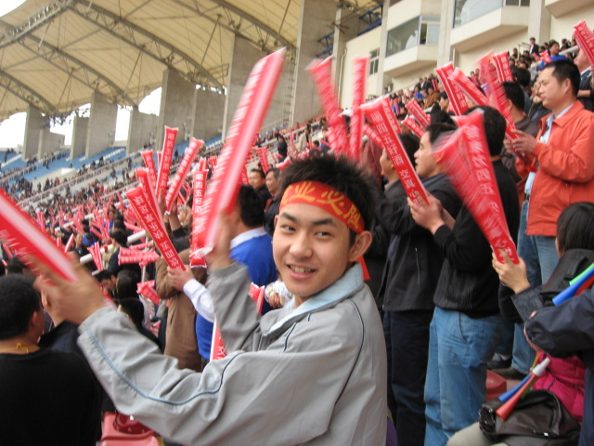
好句：
“好啊 ! 好啊 ! 再来一个 ! ”掌声像炸雷一样，经久不息。
我一见别人踢足球，就像小孩看见别人吃糖似的那样“眼馋”。
本想反败为胜的男生们现在可真有些挂不住了，一个个蔫头耷脑地回到了座位，有的嘴里还不停地埋怨。
有好几次，队员们千辛万苦地才把球传到我这里，可我刚一夹，它就掉在地上，急得我眼泪都快出来了。
男生一个个神气十足，似乎不用比赛，胜负已定了。女生毫不示弱，七嘴八舌为我打气鼓劲。
周围的同学们一下子都惊呆了，欢乐的气氛像被泼了一瓢冷水。
他踢毽子似的用脚背顶着球，突然转身，一个倒挂金钩，球像激光弹射进门里。
“砰 ! ”球如流星向球门右侧飞来，守门员一个奋力鱼跃，顺势倒在地上，竟把球牢牢抱在怀里。
他对足球有一种奇妙的触觉，对付红队的长传，他游刃有余，当球落地时，他已将球粘在脚下。
守门员舒展长臂，来了个饿虎扑食，把球牢牢接住。
他真是个好中锋，灵活得像条龙，带球快如风，一闪间就冲到了对方门前。
他带球突破像一阵旋风，左、右边锋密切配合着他，多少次射门都在他的脚下。
看他盘球，过人和射门的技术，像个灵巧的小兔子，又像勇猛的下山虎。
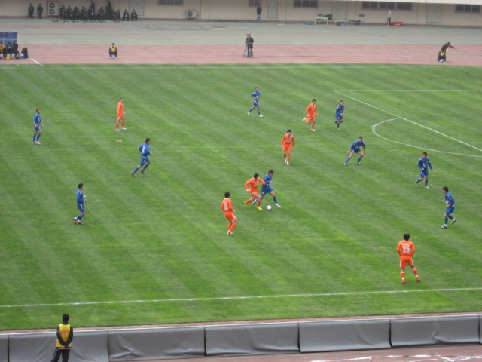
他向左虚晃一招，接着躲过后卫的封堵，举脚一记怒射，“呼———”球带着风声飞向球门。
守门员以“狮子滚绣球”的姿势，把射来的球紧紧抱在怀里，向前来个前滚翻。
他突破了对方的包围，直闯到球门区外，举脚猛射，球像野兔似的，蹿进了对方的网。
他看得入了迷，像有根线把一双眼睛拴在那飞动的足球上，足球飞到哪里，他眼睛跟到哪里。
稳住中场之后， 6 号队员以一记漂亮的高吊球，使伏兵城下的队友迎个正着，一射破网，扳平比分。
他灵活地盘过对方的后卫，连闯数关，直插门区，急停，转身，飞起一脚，天哪 ! 又进啦 !
开场不到 10 分钟，我连着踢进两球，场外的叫好声像开了锅。
我心中暗喜，将球稳住，然后轻轻向前一带，晃过对方的阻拦，看准机会猛地起脚怒射 !
那球也怪，不飞直线，偏飞曲线，像中了魔法似的，故意与守门员作对，一下子滑进了门角。
他简直被球迷住了，你看他只一个人，一会儿踢，一会儿顶，一会儿又溜……
运动员们欢呼着抱在一起，场外的观众也欢呼起来，拉拉队更是活跃起来了。

